关于《沈阳市民用建筑节能设计文件

编制深度规定》的解读-图解

1. 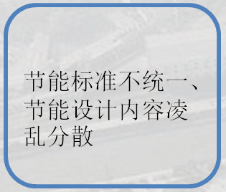**规定的出台背景**

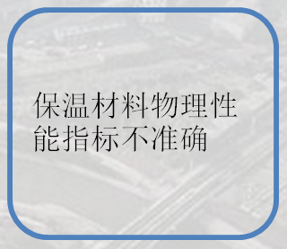由于建筑节能设计相关规范较多，技术更新较快，设计人员难以准确掌握，造成目前建筑施工图节能设计专篇内容写法不统一、节能参数选择差异较大，给建筑节能设计、审图把控和节能标准的贯彻执行带来一定难度和偏差。为规范沈阳市建筑节能设计文件编制内容及深度，保证节能设计文件质量，方便在沈建设项目的节能设计、审查、施工及验收等工作顺利进行，特制定本规定。

1. 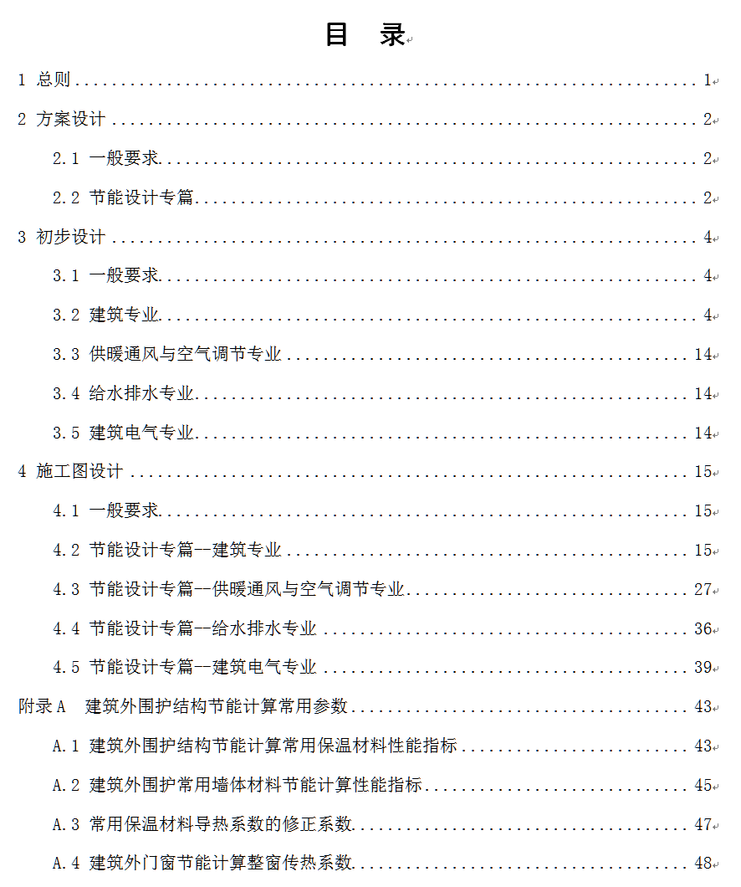**政策释义**

本《规定》共分总则、方案设计、初步设计、施工图设计四大部分内容，另有一个附录部分。

**第一部分，总则。**

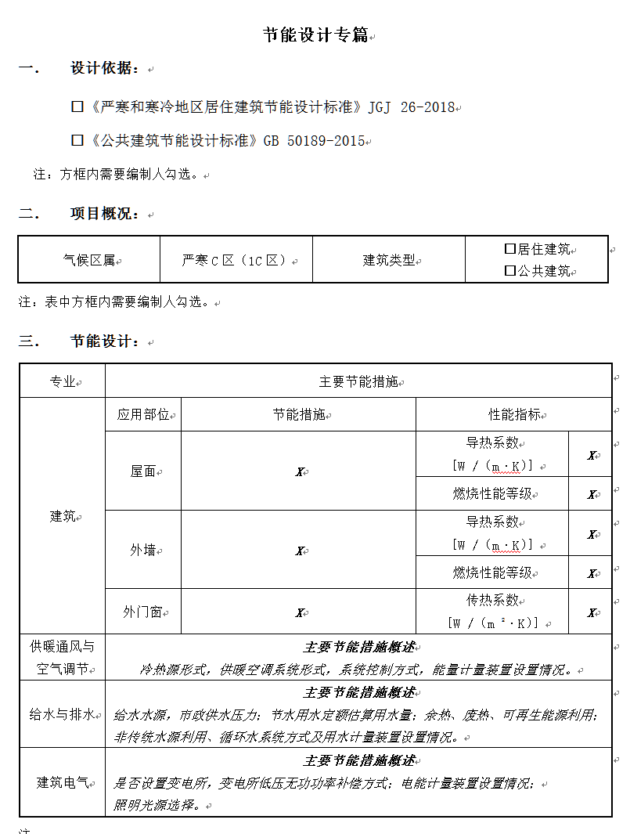**第1条：**给出了编制本《规定》的目的和意义，更好地为沈阳市落实节能工作打下基础，形成统一的节能专篇格式，便于审查和管理。

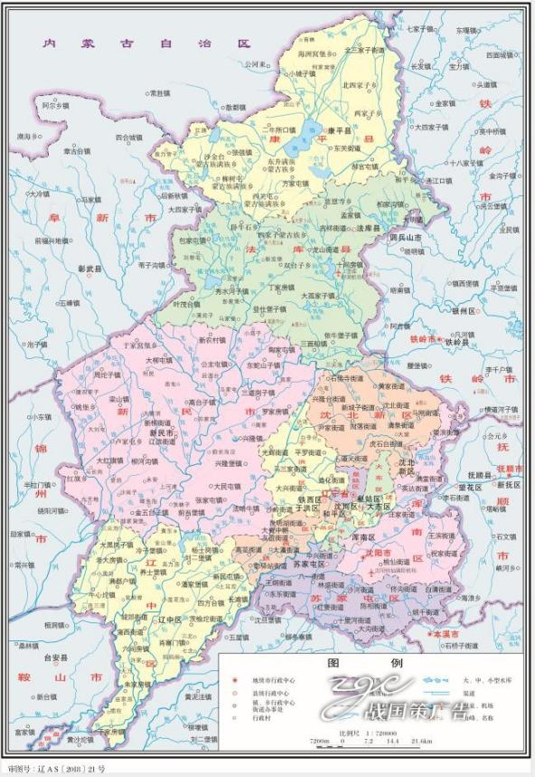**第2条：**给出本《规定》的适用范围，沈阳市行政区域内新建、改建、扩建民用建筑工程的节能设计均应执行。

**第3条：**给出在具体节能设计中遇到特殊情况时的处理方法，使本规定具有更好的实用性与落地性。比如有些工程需要开节能专项的论证会，可能会提出一些特殊的节能措施，本规定在这种状况下允许有所突破。

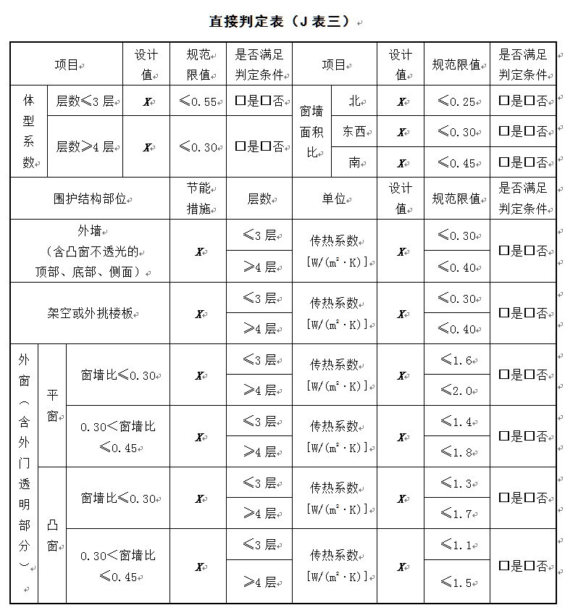**第4条：**给出了本规定的架构，并明确了应按本规范提供的示例编写节能专篇，除第4条的情况外，不能擅自改动格式。

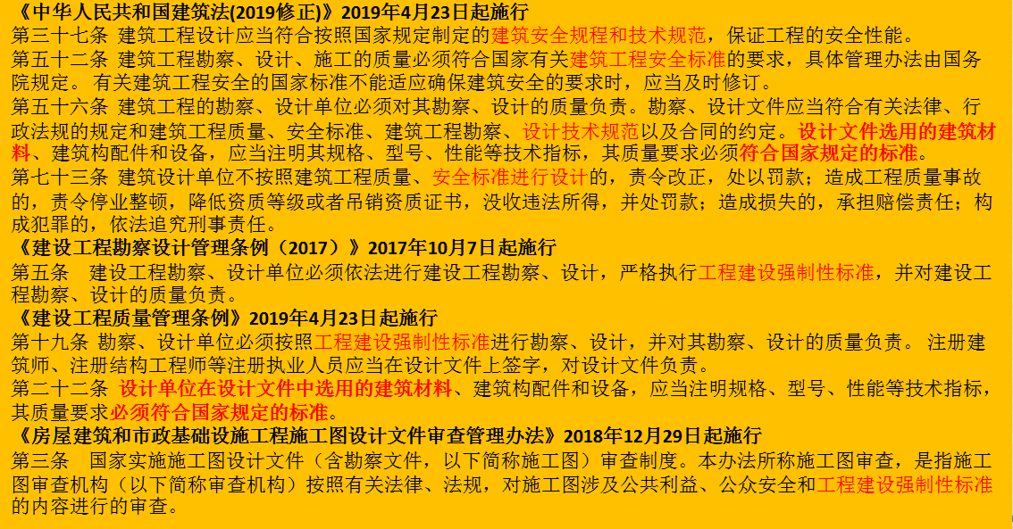**第5条：**给出了数据的来源和依据原则，这就是只能以国家、行业和地方建筑节能标准为依据。同时给出当依据的规范、规定等发生变动时的调整原则

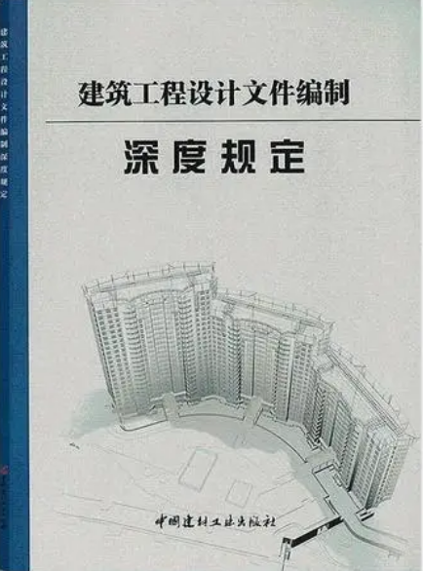**第6条：**给出各设计阶段的节能专篇的编制原则，不同设计阶段的要求不一样，这与国家要求的各设计阶段设计深度要求相适应。

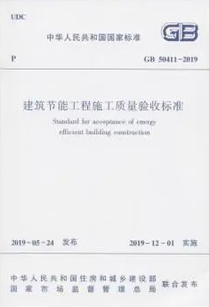**第7条：**保温材料作为土建节能设计的一个大项，相应的规范较多，材料更新也很快，工程中由于材料选择不当造成的事故很多。这里依据《建筑节能工程施工质量验收标准》GB 50411-2019的要求，强调了应给出的保温材料性能指标。

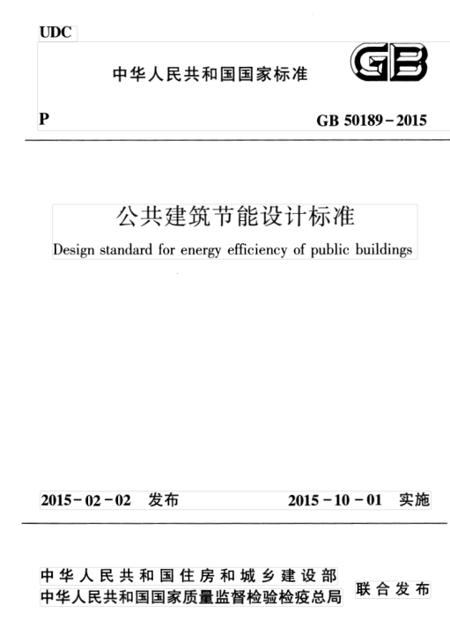**第8条：**本条是与第4条相呼应的，强调公共建筑单体建筑高度超过150m或单栋建筑地上建筑面积大于20万m2时，应组织专家对其节能设计进行专项论证。

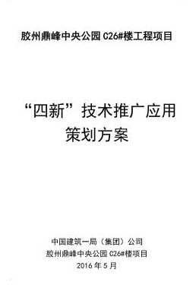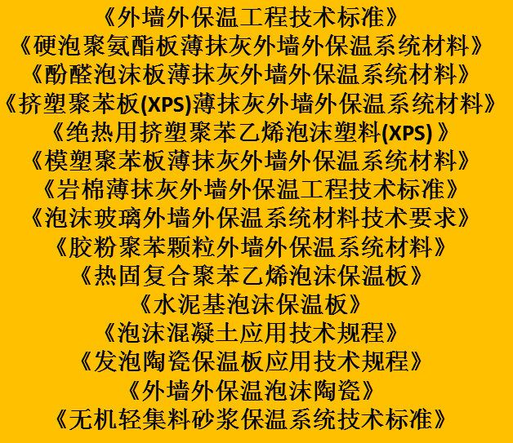**第9条：**针对目前各规范对保温材料、外围护墙体材料、外门窗的物理性能指标要求不一致，节能专篇也是写法不统一，本规定在附录中给出了统一规定，这样便于不管理和审查，也能一定程度避免劣质材料的应用。

**第10条：**鼓励在节能设计中采用新技术、新材料、新工艺、新设备，当同时也提出了一定要求，便于监管和保证节能工程的质量。

**第二部分，方案设计中节能专篇的深度要求。**

**第1节，一般要求。**

**第1条：**明确了方案设计时应单独编制节能专篇。

**第2条：**本规定只是一个基本要求，其他政府部门根据其部门特点制定的深度要求也应遵守。

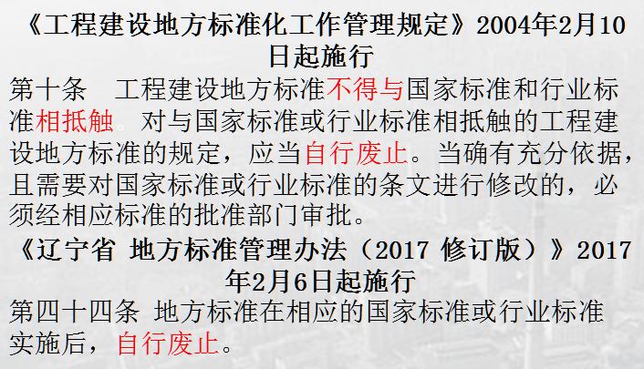**第3条：**节能规范有国家的标准，也有各地方因地制宜的地方节能标准，必须以现行有效版本作为设计依据，地方标准应高于国标要求。当国家标准更新以后，在地方标准没有相应更新的时间内应执行国家标准。

**第2节，**节能设计专篇**。**

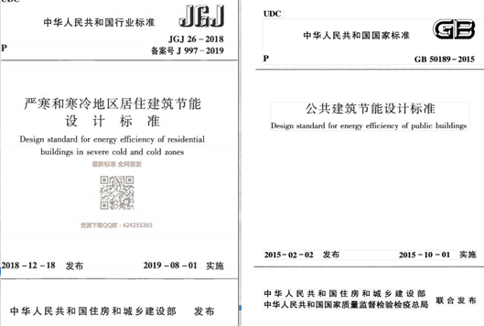**第1条：**首要是要明确执行的节能标准，后面的判定指标都是基于节能标准制定的。本规定的示例就是依据沈阳市现行的节能标准《严寒和寒冷地区居住建筑节能设计标准》JGJ 26-2018和《公共建筑节能设计标准》GB 50189-2015编制的。

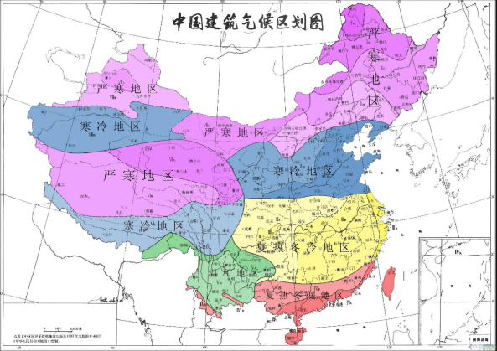**第2条：**气候分区及建筑分类是节能设计的前提条件，对节能指标的影响很大，必须先行确定。

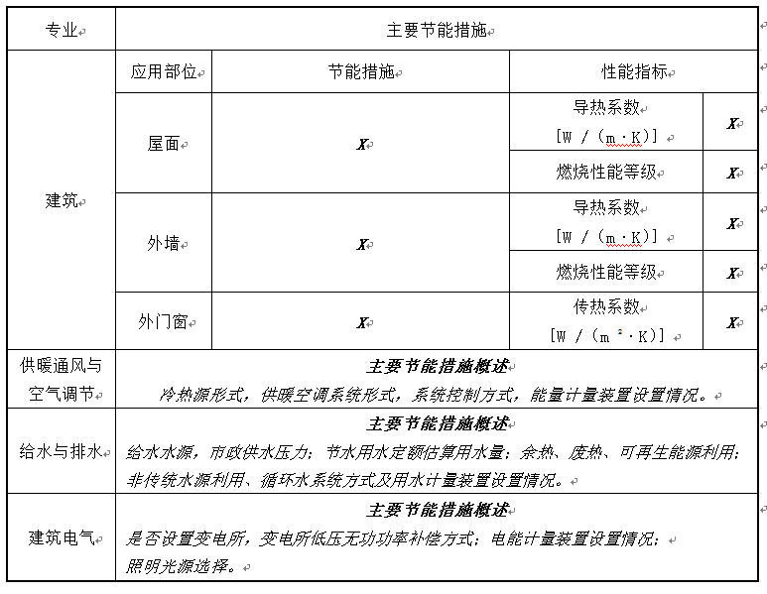**第3条：**方案阶段只需要分专业给出主要的节能措施即可，用于在方案阶段把控项目的节能走向，不需要进行精确地节能计算。

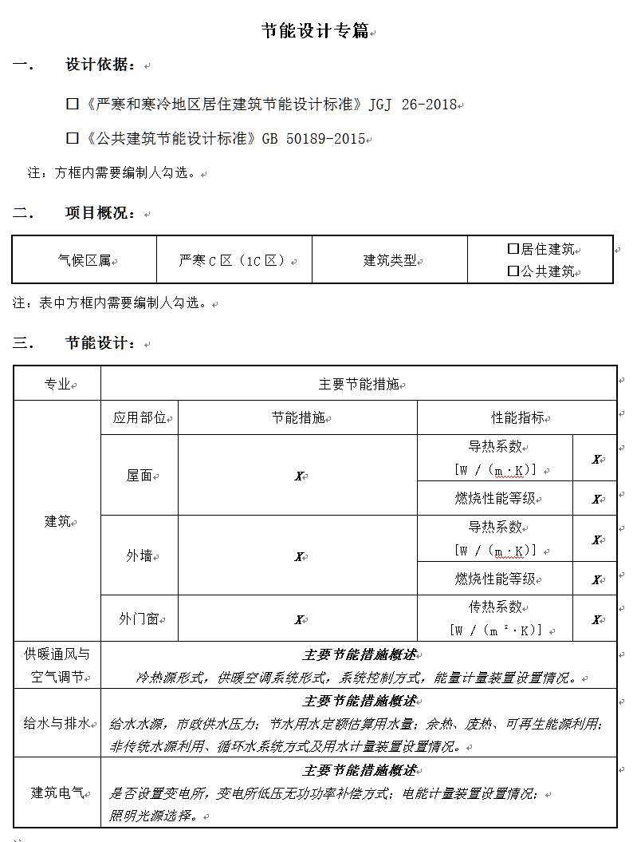**第4条：**给出了方案阶段节能专篇的编制格式及深度要求，并给出了填表要求及方法，使专篇编制人有的放矢，审查人目标明确。方案阶段的各专业节能专篇是编制在统一的节能专篇内，不用各专业分开编制节能专篇。

**第三部分，初步设计中节能专篇的深度要求。**

**第1节，**一般要求**。**

**第1条：**明确了初步设计时应单独编制节能专篇。

**第2条：**本规定只是一个基本要求，其他政府部门根据其部门特点制定的深度要求也应遵守。

**第3条：**节能规范有国家的标准，也有各地方因地制宜的地方节能标准，必须以现行有效版本作为设计依据，地方标准应高于国标要求。当国家标准更新以后，在地方标准没有相应更新的时间内应执行国家标准。

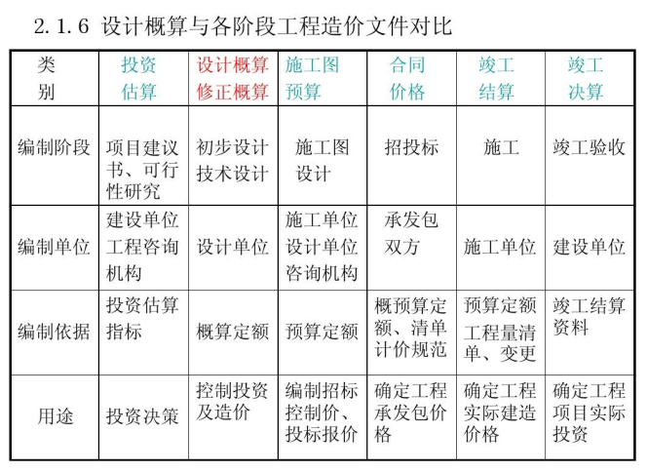**第4条：**相关部门在审查建设项目初步设计阶段的节能时，可以依据此节能专篇进行审查，初步设计概算所采用的与节能有关的数据应与节能专篇统一。

**第2节，**建筑专业节能设计专篇。

**第1条：**首要是要明确执行的节能标准，后面的判定指标都是基于节能标准制定的。本规定的示例就是依据沈阳市现行的节能标准《严寒和寒冷地区居住建筑节能设计标准》JGJ 26-2018和《公共建筑节能设计标准》GB 50189-2015编制的。

**第2条：**气候分区及建筑分类是节能设计的前提条件，对节能指标的影响很大，必须先行确定。

**第3条：**建筑分类分居住建筑和公共建筑两类。初步设计与施工图的节能设计就单栋建筑来讲是相同的，只是初步设计不用每栋建筑计算，只要计算一栋最不利的居住建筑和一栋最不利公共建筑来判断整个工程是否能达到节能要求。

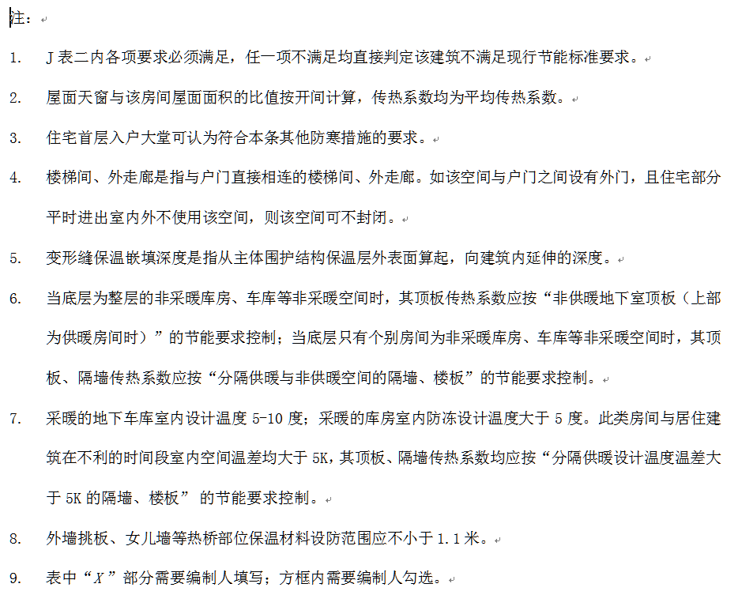**第4条：**按居住建筑和公共建筑分别给出了初步设计阶段节能专篇的编制格式及深度要求，并给出了填表要求及方法。表的注中给出了传热系数计算方法、防寒措施的解释、外走廊的应用范围、变形缝保温、采暖与非采暖分隔的保温计算、悬挑构件的防热桥措施、保温材料的选取方法。

**第3节，**供暖通风与空气调节专业节能设计专篇。

按项目实际情况，概述主要节能措施。

**第4节，**给水排水专业节能设计专篇。

按项目实际情况，概述各系统主要节能措施。

**第5节，**建筑电气专业节能设计专篇。

**第四部分，施工图设计中节能专篇的深度要求。**

**第1节，**一般要求**。**

**第1条：**明确了施工图设计时应单独编制节能专篇。

**第2条：**节能规范有国家的标准，也有各地方因地制宜的地方节能标准，必须以现行有效版本作为设计依据，地方标准应高于国标要求。当国家标准更新以后，在地方标准没有相应更新的时间内应执行国家标准。

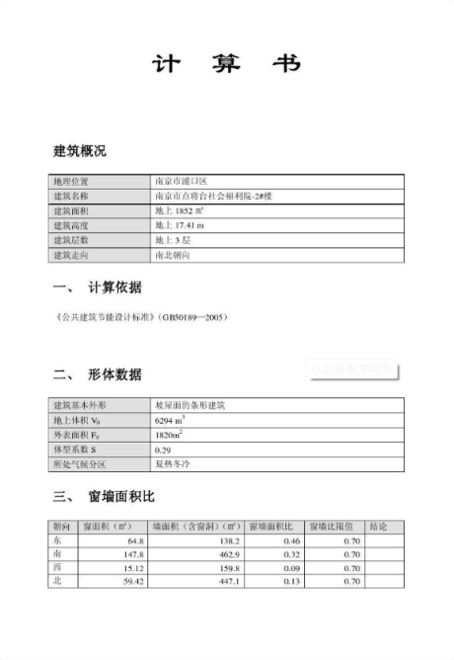**第3条：**节能专篇作为施工图节能设计审查的主要依据，节能专篇结合节能计算书进行节能设计，缺一不可。

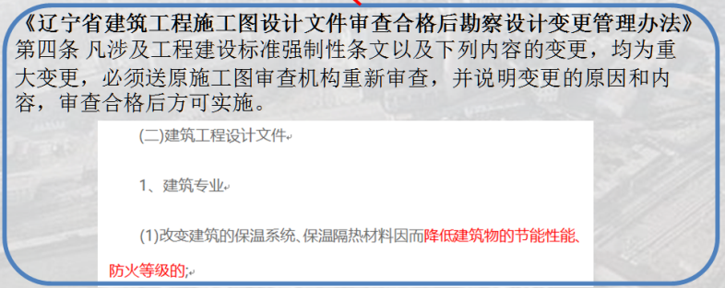**第4条：**节能专篇表格内填写的数据应与节能计算书相符；给出了节能修改的审查原则，如果节能修改降低了建筑的节能效果，则需要重新节能审查。

**第2节，**建筑专业节能设计专篇。

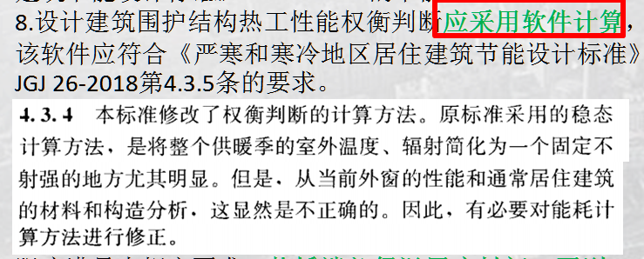**第1条：**给出居住建筑节能专篇的编制与制表方法及节能的判定方式；给出了悬挑构件的防热桥措施、保温材料的选取方法及空气间层热阻计算方法。强调了节能计算必须采用软件计算。

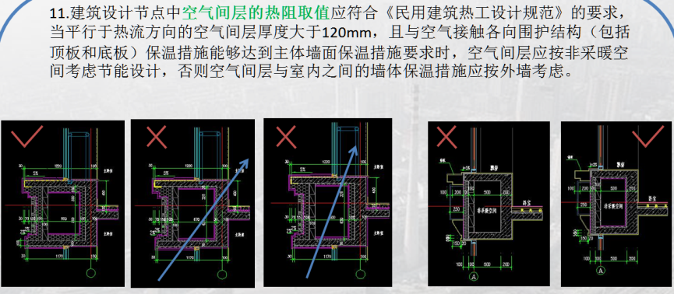**第2条：**给出公共建筑节能专篇的编制与制表方法，及节能的判定方式；给出了悬挑构件的防热桥措施、保温材料的选取方法及空气间层热阻计算方法。

**第3条：**按居住建筑和公共建筑分别给出了施工图设计阶段节能专篇的编制格式及深度要求，并给出了填表要求及方法。表的注中给出了传热系数计算方法、防寒措施的解释、外走廊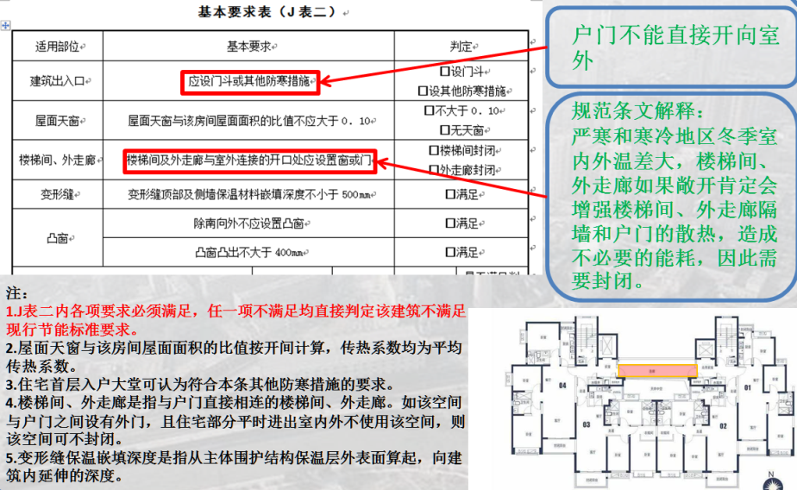的应用范围、变形缝保温、采暖与非采暖分隔的保温计算、悬挑构件的防热桥措施、保温材料的选取方法。

**第3节，**供暖通风与空气调节专业节能设计专篇。

**第1条：**首要是要明确执行的节能标准。本规定是依据沈阳市现行的节能标准《严寒和寒冷地区居住建筑节能设计标准》JGJ 26-2018和《公共建筑节能设计标准》GB 50189-2015编制的。根据项目的具体情况，完成专篇具体内容。



**第2条：**针对居住建筑，给出了节能设计的系列表格，设计师根据项目实际情况填写。

**第3条：**针对公共建筑，给出了节能设计的系列表格，设计师根据项目实际情况填写。

**第4节，**给水排水专业节能设计专篇。

**第1条：**节能规范有国家的标准，也有各地方因地制宜的地方节能标准，必须以现行有效版本作为设计依据，地方标准应高于国标要求。当国家标准更新以后，在地方标准没有相应更新的时间内应执行国家标准。根据项目类型不同完成相应节能设计。

**第2条：**首要是要明确执行的节能标准，后面的判定指标都是基于节能标准制定的。本规定的示例就是依据沈阳市现行的节能标准《严寒和寒冷地区居住建筑节能设计标准》JGJ 26-2018、《公共建筑节能设计标准》GB 50189-2015和《民用建筑节水设计标准》GB50555-2010编制的。并根据相应规范编制了给排水节能表格，便于参考使用。

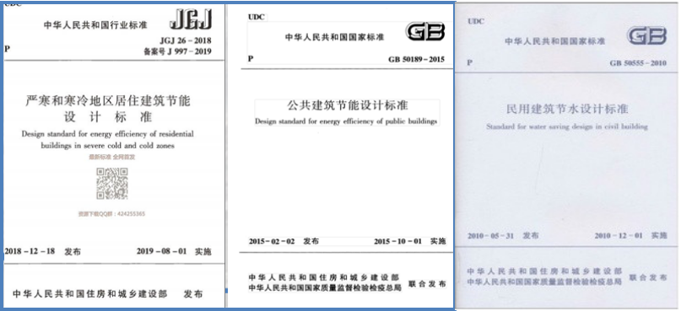

**第5节，**建筑电气专业节能设计专篇。

**第1条：**要明确列出所执行的现行国家和地方节能设计标准。本规定依据沈阳市现行的节能标准《严寒和寒冷地区居住建筑节能设计标准》JGJ 26-2018和《公共建筑节能设计标准》GB 50189-2015及《民用建筑电气设计标准》GB51348-2019第24章节能要求编制。根据项目的具体情况，完成专篇具体内容。

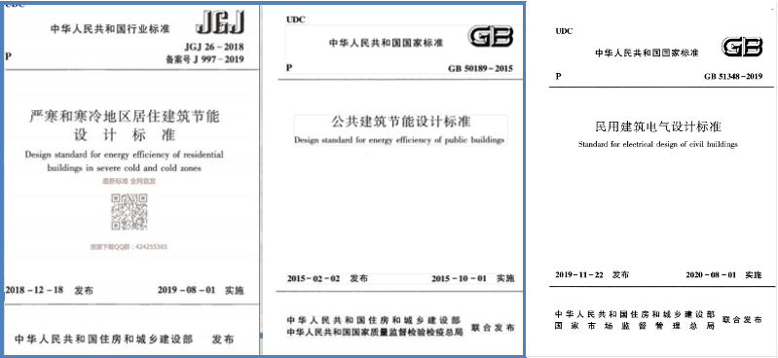

**第2条：**针对居住建筑，给出了节能设计的系列表格，设计师根据项目实际情况填写。

**第3条：**针对公共建筑，给出了节能设计的系列表格，设计师根据项目实际情况填写。

**第五部分，**建筑外围护结构节能计算常用参数。

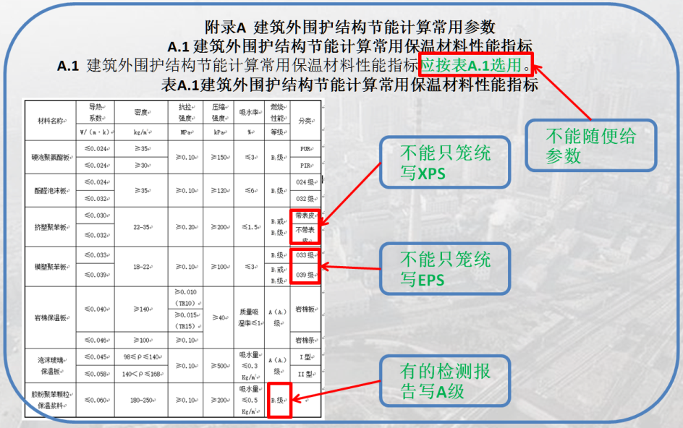分保温材料、墙体材料、外门窗、导热系数的修正系数四部分收集整理出了常用的相关节能计算参数，便于设计、审图及审查采用。